根据《2025年福建师范大学博士生招生简章》、《关于做好2025年博士研究生招生工作的通知》的安排和要求，结合我院实际情况，制定本实施细则。

《2025年福建师范大学博士生招生简章》详见：

<http://yjsy.fjnu.edu.cn/af/20/c17390a372512/page.htm>

博士研究生网上报名系统（推荐使用360安全浏览器或火狐浏览器）：

https://yjsc.fjnu.edu.cn/bsbm2015/index.aspx

****一、招生专业、导师及招生计划****

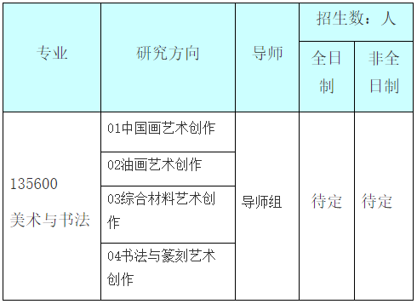

****注：招生计划待学校下达后公布****

****二、招生方式****

学院博士研究生招生方式为普通招考，全面实行“申请—考核”招生选拔机制。

****三、选拔对象及报考条件****

考生必须具备《2025年福建师范大学博士研究生招生简章》中规定的选拔对象和报考条件，同时还需符合下列要求：

**（一）**艺术创作与科研成果****

具备艺术创作、科研成果各1项

**1. **艺术创作****

****具备下列条件中的1项，且为第一作者。****

（1）作品入选五年一届的全国美术作品展或中国书法兰亭奖；或入选由中宣部、文化和旅游部、教育部、中国文联、共青团中央等国家部委主办的专业展赛；或入选中国美术家协会、中国书法家协会或国家一级专业学会主办的全国性美术或书法类专业展赛；或入选国家艺术基金创作项目；或被国家级美术馆、博物馆等专业展馆机构收藏1幅（件）。

（2）在省级（含：省美术家协会或省书法家协会主办；省人民政府主办；省委宣传部、省文联、文化和旅游厅、教育厅、共青团省委等省直属单位主办）美术或书法专业展赛中获奖（含省美协入会资格作品）。

**2. **科研成果****

****具备以下条件中的1项。****

（1）以第一作者（或在读期间导师第一作者、考生第二作者）在学术期刊上正式发表与所报专业相关的学术论文1篇（含）以上（论文字数不少于4000字）；期刊不包括半月刊、旬刊及商业性杂志；或学术论文入选省级以上学术会议；学术论文不包括读书笔记、心得，不包括非省级以上学术会议论文集；不能用发表作品替代。

（2）正式出版学术专著1部（不含画册），署名前三，本人撰写5万字以上。

（3）主持1项与所报专业相关的省厅级（含）以上社科项目；或参与与所报专业相关的省级重点、部级以上社科项目，排名前3。

(二)外语水平

外语水平达到以下之一：全国大学英语四级成绩425分及以上；或全国大学生日语四级成绩达到国家标准；或托福75分及以上；或雅思5.5分及以上；或GRE成绩290分以上****；****或PETS-5（WSK）55分及以上；德、法、意、西语水平考试达到欧洲统一语言参考框架（CECRL）的B2级；韩语成绩达到TOPIK4级，或与以上相当层次的外语水平。

（三）至少2名所报考学科专业领域内的正高级教授或专家的书面推荐意见。

（四）身心健康，身体健康状况符合规定的体检要求。

****四、报名****

****（一）网上报名****

1.报名前，请考生务必充分阅读和了解学校和学院的具体报考条件。符合要求的考生于规定时间（2025年3月18日10:00-4月8日17:00前）登录我校博士研究生网上报名系统报名并完成数据采集，逾时将无法提交。报名信息未提交或审核未通过者均视为报名不成功。网上报名成功后下载打印《福建师范大学2025年博士研究生报考登记表》(下称《报考登记表》)。

2.系统报名时选择不区分导师，《专家推荐书》中报考导师填写“导师组”；凡不按要求报名、网报信息误填、错填或填报虚假信息而造成无法通过信息审核、资格审核、考核或录取的，后果由考生本人承担。建议考生不要在报名的最后一天提交报名信息，以免审核不通过时没有足够的时间准备补充材料而影响报名确认。

****（二）提交材料****

1.报名资格材料

（1）《报考登记表》1份（双面打印，考生签名、人事<主管>部门签章，填写注意事项及用章说明详见：研究生院→招生管理→文档下载→博士研究生报考填写注意事项）。

（2）《专家推荐书》2份(2名专家各1份)。

（3）二代居民身份证复印件1份。

（4）学位证书复印件。《硕士学位证书》（在校生除外）、《学士学位证书》(无学士学位者除外)复印件各1份。在国（境）外大学、高等教育机构攻读正规课程所获学位证书，报名时均须提供教育部留学服务中心出具的《国（境）外学历学位认证书》。

（5）学历证书复印件。《硕士毕业证书》（非硕士学历教育者及在校生除外）、《本科毕业证书》（专科读硕除外）、《专科毕业证书》（专科学历者提供）复印件各1份。

（6）应届硕士毕业生证明1份（应届生提供，校级部门用章）。

  （7）国（境）外获得学位者需要在申请时提供教育部留学服务中心提供的学位认证。

（8）《现实表现情况表》原件1份。

****2.初审材料：****

（1）硕士课程成绩单。

（2）考生个人自述。内容包括学习与研究简历、代表性成果简介（含创作和论文）、博士学习阶段创作实践与研究计划（拟开题报告，不少于3000字）三个部分。

（3）硕士学位论文（应届硕士毕业生可提供开题报告、论文摘要和目录、论文初稿等）。

  （4）体现个人艺术创作水平的作品（5-8件不同作品照片）、已发表的论文或专著。

（5）既有成果证明材料，包括论文、项目、获奖、学习工作中的获奖证书、作品图片及其他成果复印件（原件备查）。

  （6）外语水平证明材料。

****3.其他材料****

（1）所有提交材料清单1份。

（2）近半年以来我校医院或三甲以上医院的体检报告（取得建议录取资格的考生提交）。

****注意事项：****考生于4月14日前（以寄<送>达时间为准）按照以上顺序向学院递交材料（所有提交的报考材料均不予退还，为便于考核需要，所有报考材料不得装订、胶装；邮寄者建议使用EMS或顺丰快递，地址：福建省福州市闽侯县上街镇科技路1号福建师范大学旗山校区美术学院，收件人：陈老师，电话:0591-22868079）。另外，将要求提交的材料原件扫描转换成PDF格式电子版合并成册后发送至邮箱15568594@qq.com，PDF文件不大于15M。

（三）报考材料审核

学院根据招考要求，于4月28日前完成考生报考材料的审核并公布审核合格名单。

****五、考核****

****（一）考核对象****

评委组结合学科专业的培养要求和审核合格考生的申请材料，向学院推荐考核的名单。每个研究方向推荐人数原则上不超过招生人数4倍，推荐考核的名单将在学院网站上进行公布（5月3日前）。

****（二）考核形式与内容****

5月10日前，学院将组织考核，具体考核安排将另行通知。考核按一级学科进行，采取线下笔试与现场面试相结合的方式，主要考核内容为：

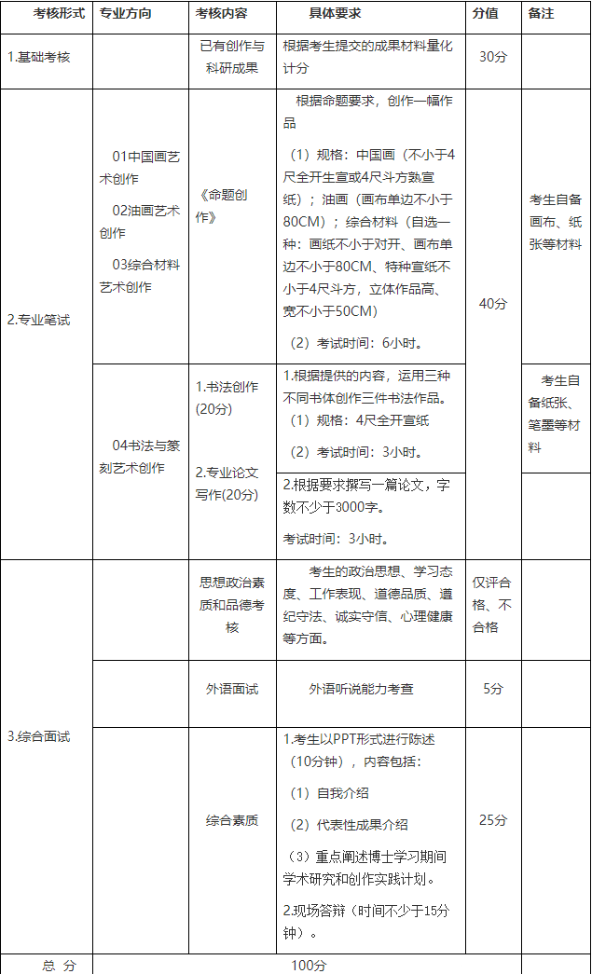

****（三）录取分值比例****

1.考核总成绩为100分。基础考核占30%；笔试考核占40%；面试考核占30%。

2.专业笔试不合格（低于24分）者、综合素质面试不合格者（低于15分）者及考核总成绩不合格（低于60分）者均不予录取。

（四）录取规则

1.对考核总成绩合格的考生，全日制考生根据考核总成绩和招生计划按报考研究方向由高到低的顺序录取；非全日制考生考核总成绩高者（不区分研究方向）录取。

2.如考核总成绩并列，则按照专业笔试、综合素质面试、基础考核、外语水平成绩较高者依次优先录取。

3.如有考生放弃或招生计划动态调整，依以上规则递补录取。

六、其他事项

（一）全日制博士研究生的学费均为每生30000元（全程，应在前三学年缴清）；非全日制博士研究生学费拟收每生120000元（全程），均应在前四学年缴清，实际以福建省发展和改革委员会、福建省财政厅审批结果为准。

（二）本细则由学院研究生招生工作领导小组负责解释，其他未尽事宜以学校相关规定为准。

（三）学院咨询方式：0591—22868079，msxy@fjnu.edu.cn；学院监督电话：[0591—22868081，58221944@qq.com。](mailto:0591%E2%80%9422868081%EF%BC%8Clyz@fjnu.edu.cn%E3%80%82)

